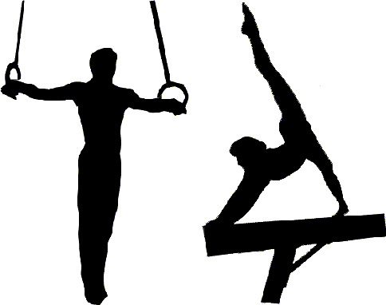

Gymnastique Artistique

REÇU

Je, soussignée Pascal BOSSARD, Président la Section Gymnastique Artistique de l’Entente Sportive de Bruges,, certifie avoir reçu

La somme de ……………………………………………€uros
Par chèque N°…………………………………………sur la banque …………………………………………………………………
Le ……………………………………………………………………………………..
De notre partenaire ……………………………………………………………………………………….
Adresse ………………………………………………………………………………………..
………………………………………………………………………………………………………….
………………………………………………………………………………………………………….

Pour la participation à l’achat de matériel sportif
à l’achat de tenues sportives
l’encart publicitaire paru dans le P’tit Gym
Autre

S’est acquitté de sa cotisation d’un montant de ………………………. €uros

Pour la saison: …………………./……………………..

Fait à Bruges, le …………………………………………………..

Le président

